Préparez-vous, gens de la terre

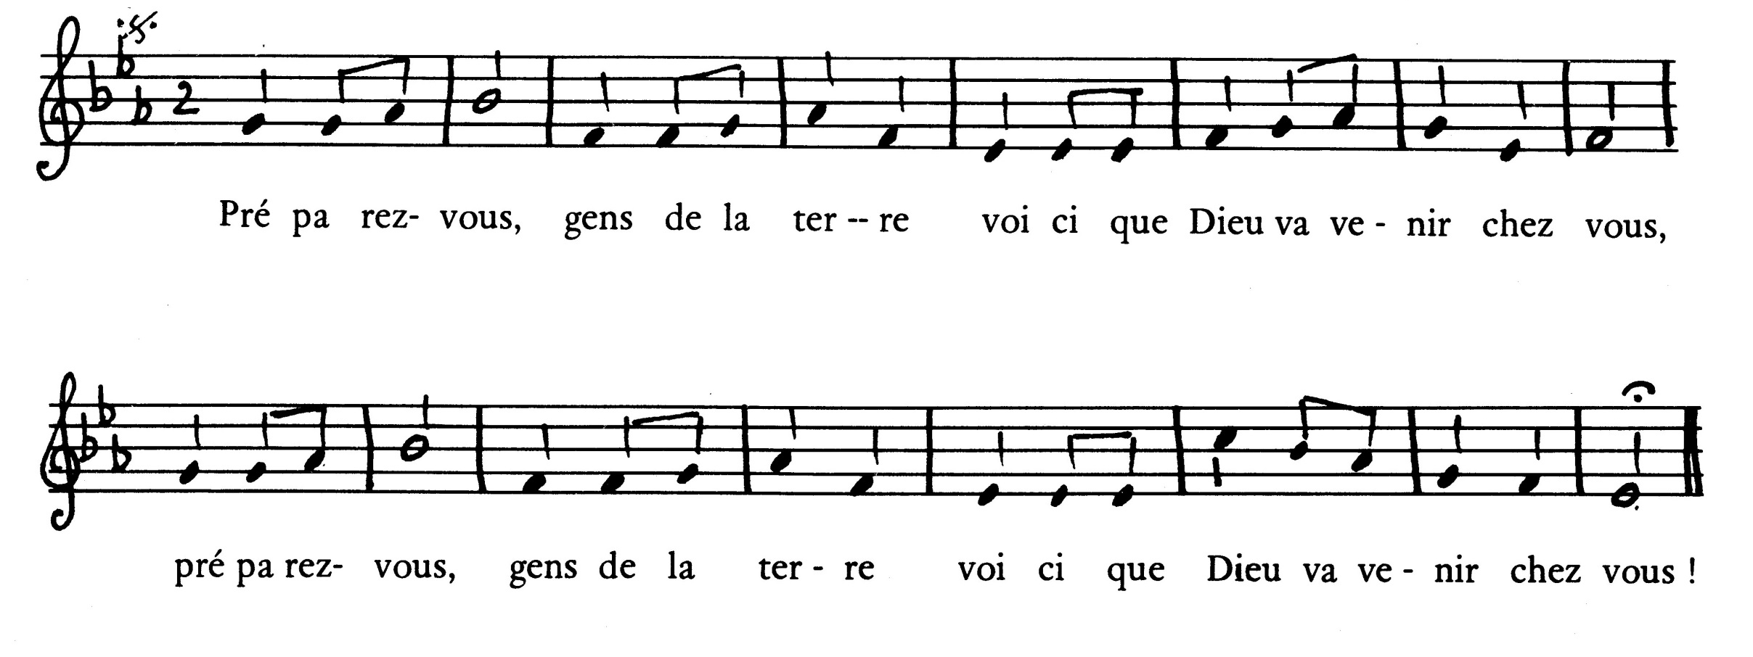

- Il est le Fils aimé du Père
il vient pour vous le révéler
il vient pour vous le révéler.

- Criez de joie enfants des hommes
car votre Dieu vient vous aimer
car votre Dieu vient vous aimer.

